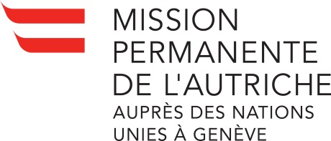 La version prononcée fait foi

Conseil des Droits Humains – 27ème Session du Groupe de Travail du EPU
EPU du MAROC
Intervention de l’ A u t r i c h e
L’Autriche souhaite un cordial bienvenu à S.E. xxx et à toute la délégation du Royaume de Maroc.
Le rapport présenté par le Maroc reflète une gamme impressionnante de mesures prises pour l’avancement des droits humains de tous les citoyens du Royaume.
Nous sommes convaincus que l’engagement déterminé du gouvernement pour les droits humain est un des facteurs clés qui contribuent à faire du Maroc une ancre de stabilité et de progrès social dans sa région.
Tout particulièrement, l’Autriche félicite le Maroc pour ses efforts continus afin de garantir le respect des droits des femmes, par exemple en abolissant la possibilité pour un violeur d’échapper à une sanction pénale en épousant la victime. Nous saluons également l’accession du Maroc au Protocole Additionnel à la Convention contre la Torture et l’exclusion des civils de la compétence du Tribunal Militaire.
En outre, l’Autriche apprécie les mesures prises pour améliorer la situation des minorités ethniques, surtout des Amazigh. Est-ce que la délégation marocaine pourrait apporter des informations sur des mesures additionnelles éventuellement envisagées pour faciliter l’utilisation de la langue Amazigh devant les autorités administratives et judiciaires?
Enfin, nous souhaiterions faire les recommandations suivantes:
- Perpétuation du moratoire de fait, et envisager la ratification du deuxième Protocole facultatif se rapportant au Pacte international relatif aux droits civils et politiques visant à abolir la peine de mort ;
- Considérer une invitation permanente aux titulaires de mandats des procédures spéciales;
- Ratification du Statut de Rome de la Cour Pénale Internationale et mise en conformité de la législation nationale avec ses dispositions ;
Je vous remercie.

